Manual för QR-koder, ljudfil

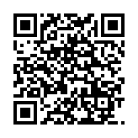

1. Spela in en ljudfil i Croak.it!
2. Kopiera länken till ljudfilen.
3. Öppna appen QR-reader
4. Välj Creator
5. Tryck på +
6. Välj web URL
7. Klistra in adressen genom att trycka på vita fältet så att "paste" dyker upp
8. Tryck create
9. Välj share på översta klippet
10. Välj email
11. Skriv in adressen du vill hämta QR-koden på
12. Stäng
13. Hämta och skriv ut QR-koden